・コマンド履歴を削除する( history –c )

●課題１４－１．Webサーバー（Apache）のユーザーのホームディレクトリの有効化

課題12でインストールしたWebサーバー（Apache）を設定します。
（１）ユーザーの作成
① ユーザーを作成する。 ユーザー：webusr パスワード：123qwe
コマンド sudo adduser webuser

② カレントのwebusrユーザーにユーザーを変更する。
コマンド su - webuser

③ 「public_html」ディレクトリを作成する。
コマンド mkdir pubic_html

④ public_htmlディレクトリに移動し、下記内容のWebページ（kad14.html）を作成する
<html>
<body>
<h1>Hello User Page!!</h1>
</body>
</html>

⑤ カレントのwebusrユーザーからクラス名番号ユーザーに戻る。
コマンド exit

（２）ユーザーのホームディレクトリの公開設定
① 公開するためにユーザーのホームディレクトリの権限を変更する
コマンド sudo chmod 755 /home/webuser

② ユーザーのホームディレクトリの公開を有効化する。
コマンド sudo a2enmod userdir

③ 設定ファイルが作成された確認する。
コマンド sudo cat /etc/apache2/mods-enabled/userdir.conf

④ Webサーバー（Apache）再起動する
コマンド sudo systemctl restart apache2

⑤ ユーザーのホームディレクトリが公開されたか次のURLで確認する。
http://IPアドレス/~webusr/kad14.html
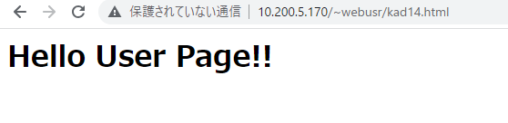

●課題１４－２．バーチャルホスト設定
（１）バーチャルホストの設定
comp.ecc-skills.jpでアクセスした場合、ドキュメントルートを「/var/www/html/comp」に変更してド
キュメントルートにあるkada14.phpファイルを表示する。
① バーチャルホストの設定ファイルを開く（新規作成 ファイル名：vhost.conf）。
コマンド sudo vim /etc/apache2/sites-available/vhost.conf

② 設定ファイルに次のような内容を記入する。
<VirtualHost *:80>
DocumentRoot /var/www/html/comp
ServerName comp.ecc-skills.jp
</VirtualHost>

③ 「/var/www/html/comp」を作成し、次のようなkad14.phpを作成する。
コマンド sudo mkdir /var/www/html/comp
sudo vim /var/www/html/comp/kad14.php
kad14.php の内容
<?php
print ‘Hello comp.ecc-skills.jp!!’;
?>

④ 設定ファイルを有効化する。
コマンド sudo a2ensite vhost

⑤ 設定を確認する。
コマンド sudo apache2ctl configtest

⑥ Webサーバー（Apache）再起動する
コマンド sudo systemctl restart apache2

（２）hostsファイルを編集して、comp.ecc-skills.jpでアクセスできるようにする。
① /etc/hostsファイルを編集する
コマンド sudo vi /etc/hosts

② /etc/hostsファイルを編集する（追加）
127.0.0.1 comp.ecc-skills.jp

③ comp.ecc-skills.jpでアクセスできる確認する
コマンド ping -c4 comp.ecc-skills.jp

（３）動作確認
サーバーのブラウザ（FireFox）で以下のURLを表示する。
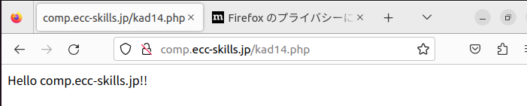
http://comp.ecc-skills.jp/kad14.php

●課題１４－３．バーチャルホスト設定2
次の仕様に従い、Webサーバーを設定しなさい。

（１）事前設定
① 次のURLとIPアドレスをhostsファイルに登録する。
URL：クラス名番号.ecc-skills.jp IPアドレス：127.0.0.1

（２）仕様
① ブラウザでURL（http://クラス名番号.ecc-skills.jp）にアクセスした時、
「/var/www/html/ecc」内のkad14.htmlを表示できるようにする。
kad14.htmlファイルは課題１４－１で作成したものを使用する。

（３）確認（サーバーのブラウザで確認）
① http://クラス名番号.ecc-skills.jp/kad14.htmlでWebページが表示できる確認する。
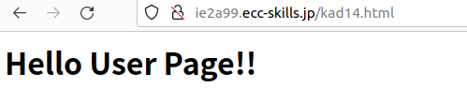

●課題提出
（1）Tera Termをいったん終了して、本日のログが記録されているか確認する。
ファイル名：クラス番号日付.log
（2）作成したファイルkad14.html、kad14.phpを表示してコピー、PC上でペーストして保存する。
（3）上記の3つのファイルを「演習14_クラス名出席番号名前」フォルダを作成し保存しsv23へ提出する。

